Medien-Information

Datum 05.03.2019
Nr. PI 2180
Anzahl Zeichen 2937
Kontakt Müller Martini AG
Untere Brühlstrasse 13, CH-4800 Zofingen/Schweiz
Telefon +41 62 745 45 75, Fax +41 62 751 55 50
info@mullermartini.com, www.mullermartini.com

Nahdet Misr: dank neuem KM 610.A mit
Two-Shot-System auf Kurs bleiben

Als erstes grafisches Unternehmen in Ägypten investiert Nahdet Misr in Kairo in einen Müller Martini-Klebebinder KM 610.A der Marke Kolbus mit 32 Klammern für herausragende Two-Shot-Technologie und will damit seinen erfolgreichen Kurs – über 20 Prozent Wachstum pro Jahr – fortsetzen.

Mit 1500 Mitarbeitern ist Nahdet Misr, das 2018 ihr 80-Jahr-Jubiläum gefeiert hat, der grösste private grafische Betrieb in Ägypten und einer der grössten im Mittleren Osten. Er produziert jährlich rund 100 Millionen Bücher neben Schulbüchern aus den Bereichen Literatur, Wissenschaften, arabische und islamische Kultur für Erwachsene, Comics, Kunst oder Enzyklopädien. Bereits 1999, 2009, 2016 und 2018 installierte Nahdet Misr vier Klebebinder von Kolbus. Weil in einem neuen Gebäude eine neunte Rollenoffset-Druckmasche in Betrieb genommen wird (Nahdet Misr verfügt ausserdem noch über drei Bogenoffset-Druckmaschinen), entschied sich das Unternehmen mit dem KM 610.A für eine fünfte Softcover-Linie aus Rahden.
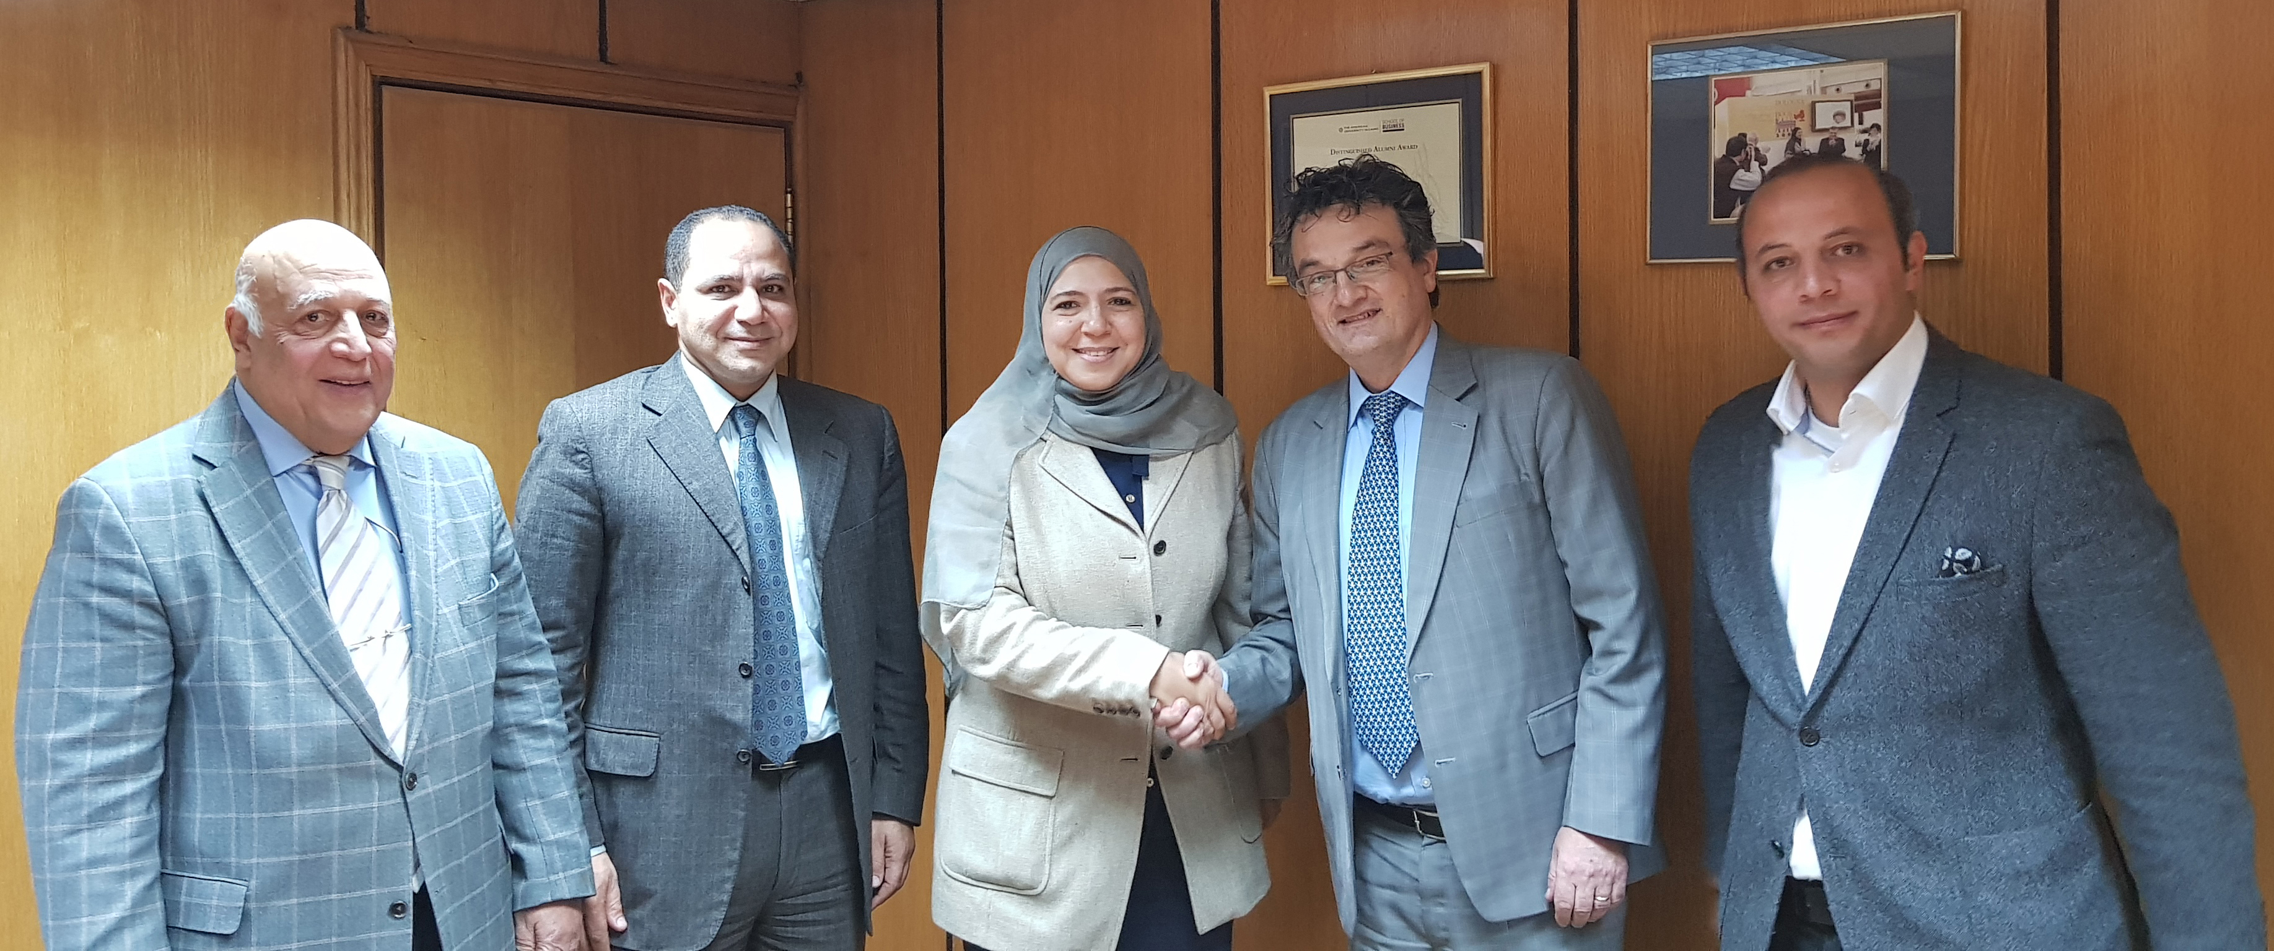
Von links: Eng. Fathi El-Kheiashy (CEO der lokalen Müller Martini-Vertretung Texti Company), Dr. Ahmed Ibrahim (Member of Board Nahdet Misr), Dr. Dalia Ibrahim (CEO Nahdet Misr), Enrico Farinacci (Regional Sales Director Muller Martini) und Eng. Sherif El-Kheiashy (Vice President Texti Company).

Dessen Two-Shot-Technologie mit Kaltleim und Hotmelt erlaubt es Nahdet Misr, Bücher zu produzieren, die ein bedeutend besseres Aufschlagsverhalten haben und eine stark verbesserte Festigkeit aufweisen.

«Wir haben eine langjährige Partnerschaft mit Kolbus», sagt CEO Dr. Dalia Ibrahim, «und sehen nun einer erfolgreichen Zusammenarbeit mit Müller Martini entgegen. Denn langjährige Partnerschaften gehören zu unserer Firmenphilosophie.» Mit dem KM 610.A verspricht sich Nahdet Misr nicht nur eine weiterhin ausgezeichnete Buchqualität, sondern auch minimalste Makulatur, «um damit einen Beitrag an die Umwelt zu leisten» (Dr. Dalia Ibrahim).

Zudem spielt der neue Klebebinder seine hohe Flexibilität aus, liegen die Softcover-Auflagen bei Nahdet Misr doch zwischen 500 und 1 Million – bei einem Durchschnitt von 50 000 – Exemplaren pro Titel. Auf dem KM 610.A werden ab kommendem Mai jedoch nicht nur Softcover-Bücher gefertigt, sondern auch Buchblocks für Hardcover. Das Kairoer Unternehmen erwägt, die verschiedenen Klebebinder-Linien mittels Connex in ein Gesamtsystem einzubinden.

Dass die neue Linie für beide Buchsegmente eingesetzt werden kann, wird weiter dazu beitragen, dass Nahdet Misr erfolgreich auf Kurs bleibt. «Wir weisen ein jährliches Wachstum von über 20 Prozent auf», sagt Dr. Ahmed Ibrahim, Mitglied des Verwaltungsrats. «Der arabische Markt und speziell der ägyptische ist geprägt von einer grossen Nachfrage nicht nur nach mehr, sondern nach qualitativ hochwertig gefertigten Büchern, die effizient auf Hochleistungs-Anlagen gefertigt werden müssen.»

